1. 先清楚UBOOT所做的工作是什么？
2. 读出内核
3. 启动内核

从readme可知，编译uboot有两步，第一步是配置uboot，以SMDK2410为例，执行make smdk2410_config

第二步时编译uboot，直接执行make

从顶层makefile搜索smdk2410_config,找到



mkconfig smdk2410 arm arm920t smdk2410 NULL s3c24x0

顺藤摸瓜，找到MKCONFIG的定义



MKCONFIG是当前目录(根目录)下的名为mkconfig的shell脚本

mkconfig分析

mkconfig主要干的事是链接文件，生成config.mk和头文件

链接文件：

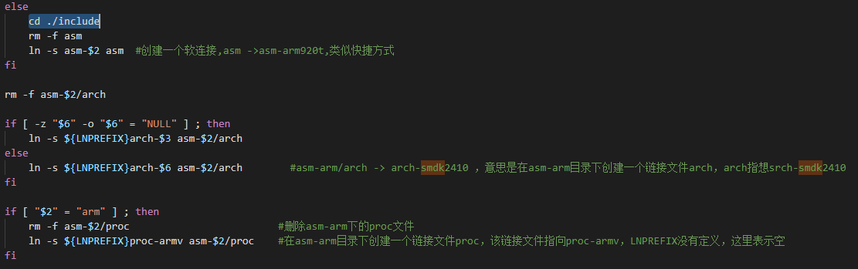

config.mk

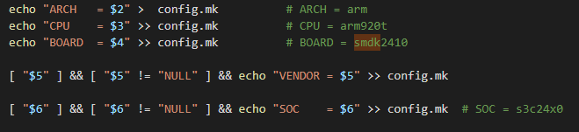

生成头文件

